ΔΕΛΤΙΟ ΤΥΠΟΥ
Θέμα: «ΠΕΡΙΦΕΡΕΙΑΚΗ ΑΡΙΣΤΕΙΑ» - 1^{η} δια ζώσης συνάντηση εργασίας στα πλαίσια του έργου «ΥΠΟΔΟΜΗ ΕΦΑΡΜΟΓΩΝ ΜΙΚΡΟΒΙΩΜΑΤΟΣ ΣΕ ΣΥΣΤΗΜΑΤΑ ΤΡΟΦΙΜΩΝ – FOODBIOMES»
Το Tμήμα Επιστήμης Τροφίμων και Διατροφής του Πανεπιστημίου Αιγαίου συμμετέχει στο ερευνητικό έργο ΠΕΡΙΦΕΡΕΙΑΚΗ ΑΡΙΣΤΕΙΑ ««Υποδομή Εφαρμογών Μικροβιώματος σε Συστήματα Τροφίμων –FOODBIOMES», ως συνεργαζόμενος φορέας μαζί με άλλα τρία Πανεπιστημιακά Ιδρύματα της χώρας, το Δημοκρίτειο Πανεπιστήμιο Θράκης (Τμήμα Μοριακής Βιολογίας & Γενετικής, Τμήμα Ιατρικής και Τμήμα Αγροτικής Ανάπτυξης), το Πανεπιστήμιο Ιωαννίνων (Τμήμα Χημείας), το Ιόνιο Πανεπιστήμιο (Τμήμα Επιστήμης & Τεχνολογίας Τροφίμων) και την εταιρεία Συμβούλων «ΚΥΚΛΟΣ ΠΟΙΟΤΗΤΑΣ».
Με μεγάλη επιτυχία διεξήχθη η 1^{η} δια ζώσης συνάντηση εργασίας του έργου. Η συνάντηση έγινε στο Δημοκρίτειο Πανεπιστήμιο Θράκης, στη Αλεξανδρούπολη, 14-16/10/2021 και το τμήμα εκπροσώπησαν ο Επιστημονικά Υπεύθυνος του έργου για το Πανεπιστήμιο Αιγαίου Επίκουρος Καθηγητής Αντώνιος Κουτελιδάκης και ο Αναπληρωτής Επιστημονικά Υπεύθυνος Επίκουρος Καθηγητής Δημήτριος Σαρρής.
Η Υποδομή “FOODBIOMES”, αποτελεί μία από τις κύριες ερευνητικές υποδομές της χώρας στον τομέα της Αγροδιατροφής, ενός τομέα που αποτελεί βασική προτεραιότητα της Eθνικής Στρατηγικής Έξυπνης Εξειδίκευσης (RIS3) και κύριο πυλώνα για τον Εθνικό, τον Ευρωπαϊκό, αλλά και το Διεθνή Χώρο Έρευνας, συμβάλλοντας στην αποτελεσματική λειτουργία του τριγώνου της γνώσης «Εκπαίδευση – Έρευνα – Καινοτομία».
Αντικείμενο της “FOODBIOMES” αποτελεί η ανάπτυξη και αξιοποίηση εφαρμογών του μικροβιώματος σε συστήματα τροφίμων για την ενίσχυση της λειτουργικής τους δράσης και την παραγωγή νέων προϊόντων με ανώτερα ποιοτικά και λειτουργικά χαρακτηριστικά, την τεκμηρίωση της αυθεντικότητας των τροφίμων, τη βελτίωση παραδοσιακών τεχνικών παραγωγής και μεταποίησης και την παραγωγή νέας γνώσης για την επίδραση νέων καινοτόμων συστατικών στο μικροβίωμα και εν τέλει στην υγεία του ανθρώπου.
Τα θέματα συζήτησης ήταν ο διοικητικός και οικονομικός απολογισμός του 1ου έτους υλοποίησης του έργου, καθώς και ο προγραμματισμός και σχεδιασμός κοινών συνεργατικών ερευνητικών δράσεων, με έμφαση στην παραγωγή καινοτόμων λειτουργικών τροφίμων των οποίων η αποτελεσματικότητα θα μελετηθεί μέσω κλινικών μελετών.

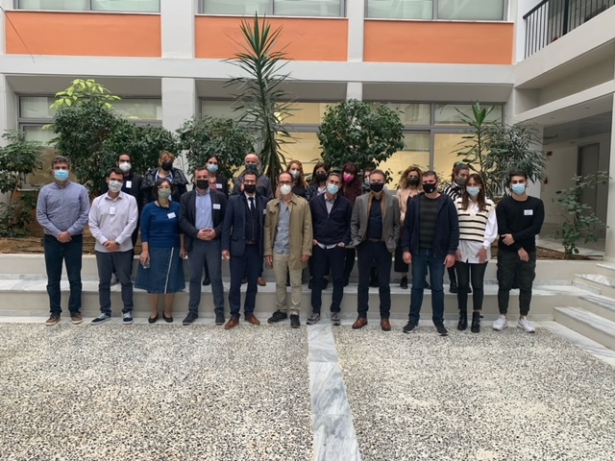
Η ομάδα του έργου στο προαύλιο του ΔΠΘ
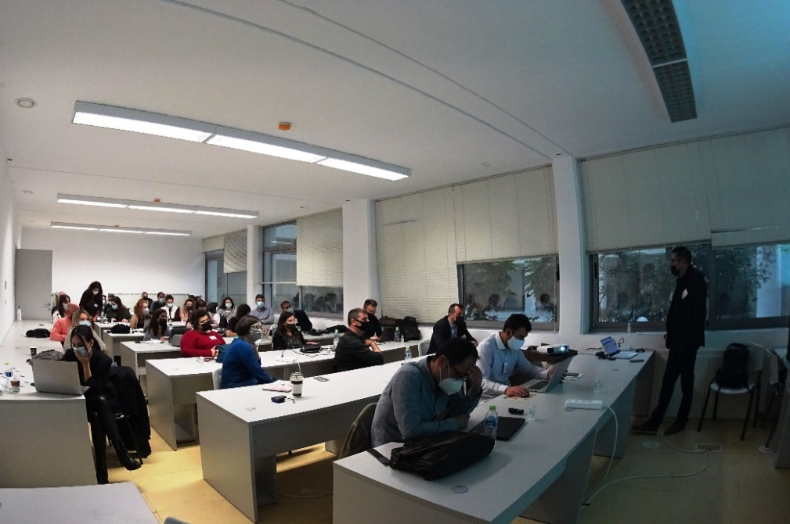
Η Ομάδα του έργου κατά την διάρκεια των εργασιών της συνάντησης

O Πρόεδρος του Τμήματος επιστήμης Τροφίμων και Διατροφής
Αναπληρωτής Καθηγητής
*
Κωνσταντίνος Γκατζιώνης.

